

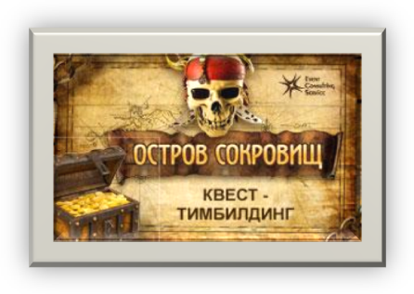
Уважаемые дамы и господа!
Предлагаем Вам принять участие в увлекательной командообразующей
игре с элементами квеста «Остров сокровищ»

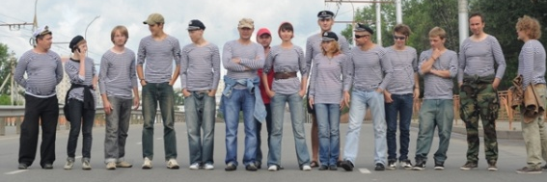
Участники тренинга превращаются в пиратов, которые добрались до острова сокровищ. По приданию на острове спрятаны несметные богатства. Разделившись на команды участники отправляются на поиски карты. Перед началом путешествия команды рисуют флаг и выбирают Капитана и придумывают название своего корабля. После качественной разминки в пиратском стиле команды отправляются на поиски карты, на которой указано место расположения главного клада. За успешно пройденные испытания команды получают куски карты. Все этапы игры оформлены баннерами и пиратскими атрибутами. На главной площадке звуковое сопровождение.

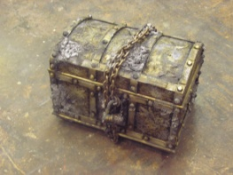
Пройдя все испытания карта складывается в одно целое, на карте слишком много деталей, но увы, не хватает условных обозначений, легенды карты. Если пираты, объединившись в одну общую команду, выполнят заключительное задание, то хранитель отдаст последний кусок карты. Участники находят сундук, в котором Панно из магнитных пазлов. На каждом пазле приклеена золотая монетка, и написано «Алексей! Богатство – это твоя команда!», изображены логотипы компании.

Заканчивается игра общей фотографией.

В стоимость включено: подготовка всех площадок, атрибутика команд, работа инструктора, музыкальное сопровождение, изготовление магнитных пазлов.

